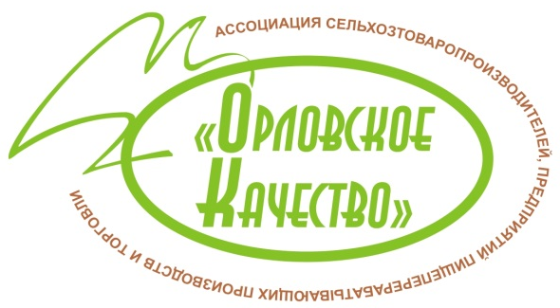 | Ассоциация сельхозтоваропроизводителей, предприятий пищеперерабатывающих производств и торговли  «Орловское Качество»  Россия, 302001, Орел, пер. Воскресенский 22  Тел.: +7(4862)-481721,факс: +7(4862)761520,e-mail: info@orel-ok.ru  www.orel-ok.ru

Программа Круглого стола
«Качество и безопасность пищевой продукции как приоритет развития бизнеса Орловской области»
Цель мероприятия – повышение эффективности развития отрасли Орловской области, формирование высокой общественной репутации производителей качественной продукции, стимулирование расширения ассортимента и продвижение качественной продукции на потребительском рынке Орловской области.
Задача – оценка качества и безопасности продукции, выпускаемых товаропроизводителями, осуществляющими деятельность на территории Орловской области
Организаторы мероприятия: Центр кластерного развития Орловской области (кластер пищевой и перерабатывающей промышленности), ИП Куницына Т.О., Ассоциация «Орловское Качество».

09.12.2025г.
Точка кипения ОГУ им. И.С. Тургенева, Фундаментальная библиотека,
г. Орел, Каменская площадь, д.1, зал «Тургеневский сад»

Регламент мероприятия: 10.00 – 13.00ч

10.00 - Регистрация участников Представители организаций-участников кластера и смотра качества, представители профильных учреждений, производители, предприятия общественного питания.
10.30 – 11.00 – Знакомство с выставкой продуктов питания участников областного смотра качества «Орловское Качество – 2025» и новых технологий
11.00 – 11.15 - Приветствие участникам мероприятия
Представители Правительства Орловской области, Руководитель Центра оказания услуг «Мой бизнес» - Директор НО «ФППОО», гости мероприятия
11.15 – 12.30
Круглый стол: «Качество и безопасность пищевой продукции как приоритет развития бизнеса Орловской области»

- Меры господдержки для предприятий пищевой промышленности

- Пищевая промышленность – текущее состояние и дальнейшие ориентиры развития (региональный аспект)
Главные тенденции в области пищевых технологий:
- Аллергены и альтернативные белки.

Главные тенденции в области пищевых технологий:
- Обогащенные продукты и сокращение пищевых отходов.

- Подводные камни маркировки продуктов питания.

12.30 – 13.00
Награждение участников областного смотра качества «Орловское Качество - 2025» хлебобулочных, кондитерских, молочных и мясных изделий.

